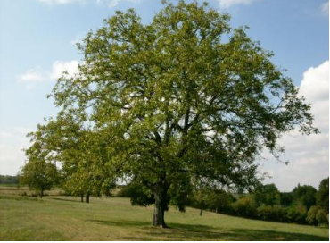
le noyer /
der Nussbaum

l’écorce (die Rinde)

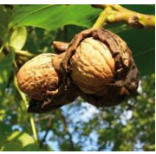
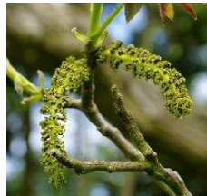
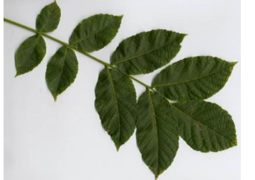

la feuille (das Blatt) la fleur (die Blume) le fruit (die Frucht)

